УТВЕРЖДЕНА
приказом министерства образования Новгородской области
от 02.10.2023 № 1307

Форма заявления на участие в итоговом сочинении
выпускника прошлых лет
Председателю государственной экзаменационной комиссии Новгородской области
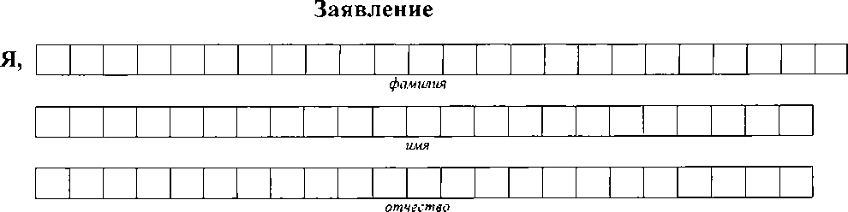

Дата рождения: ч :
Наименование документа, удостоверяющего личность:
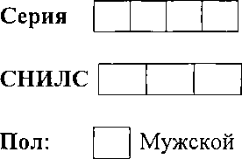

Номер
Женский
Прошу зарегистрировать меня для участия в итоговом сочинении (отметить дату участию в итоговом сочинении):
в первую среду декабря;
в первую среду февраля; во вторую среду апреля
для использования его при приеме в образовательные организации высшего образования.
Прошу создать условия, учитывающие состояние здоровья, особенности психофизического развития, для написания итогового сочинения (изложения) подтверждаемого:
оригиналом или надлежащим образом заверенной копией рекомендаций психолого- медико-педагогической комиссии
оригиналом или надлежащим образом заверенной копией справки, подтверждающей факт установления инвалидности, выданной федеральным государственным учреждением медикосоциальной экспертизы
Указать дополнительные условия, учитывающие состояние здоровья, особенности
психофизического развития
Увеличение продолжительности написания итогового сочинения (изложения) на 1,5 часа
Иное (указать при необходимости)
(иные дополнительные условия/материалъно-техническое оснащение, учитывающие состояние
здоровья, особенности психофизического развития, сдача итогового сочинения (изложения в
устной форме по медицинским показаниям и др.)
Согласие на обработку персональных данных прилагается.
С Памяткой о порядке проведения итогового сочинения (изложения) ознакомлен (а).
Подпись заявителя /(Ф.И.О.) «»20 г.
Контактный телефон
Регистрационный номер

